增材制造技术云服务平台模式规范

Additive Manufacturing—Mode Specification for Cloud Service Platform

|  |
| --- |
| GB  ICS 35.240.50  J 07  **ICS** 97.040.30  **Y** 61  中华人民共和国国家标准  中华人民共和国国家标准  **GB/T**XXXXX—××××  代替GB/T 7725—1996  **GB/T** 20154—××××  代替 GB/T 20154—2006  代替GB/T 7725—1996 |
| （征求意见稿） |

k

中华人民共和国国家质量监督检验检疫总局

中 国 国 家 标 准 化 管 理 委 员 会

中华人民共和国国家质量监督检验检疫总局

中 国 国 家 标 准 化 管 理 委 员 会

**发布**

**发布**

20××-××-××实施

20××-××-××实施

20××-××-××发布

20××-××-××发布

前  言

本标准按照GB/T 1.1—2009给出的规则起草。

请注意本文件的某些内容可能涉及专利。本文件的发布机构不承担识别这些专利的责任。

本标准由中国机械工业联合会提出。

本标准由全国自动化系统与集成标准化技术委员会（SAC/TC159）归口。

本标准起草单位：海尔集团技术研发中心、北京机械工业自动化研究所等

本标准主要起草人：

本标准首次发布。

增材制造技术云服务平台模式规范

1. 范围

本标准规定了增材制造云服务平台的术语和定义、服务模式和协议样本的结构。

本标准适用于提供增材制造技术服务及相关商品的云服务平台的研发与运营。

1. 规范性引用文件

下列文件对于本文件的应用是必不可少的。凡是注日期的引用文件，仅所注日期的版本适用于本文件。凡是不注日期的引用文件，其最新版本（包括所有的修改单）适用于本文件。

GB/T XXXX 增材制造 术语

SB/T 10518-2009 电子商务模式规范

SB/T 10519-2009 网络交易服务规范

1. 术语和定义

3.1

云服务

基于互联网的相关服务的增加、使用和交付模式，通常涉及通过互联网来提供动态易扩展且经常是虚拟化的资源。

3.2

云服务平台

提供云服务的软硬件集合。

注：提供服务的云基础设施及其服务层软件。

3.3

增材制造商品

用于增材制造的三维数字模型或由增材制造生产的实体。

3.4

增材制造云服务平台

基于增材制造和云服务技术，提供增材制造商品及相关服务（例如设计、支付、交易、配送等）的平台。

3.5

增材制造云服务平台服务商

提供增材制造云服务平台，并进行平台运营和管理的行为主体。

3.6

增材制造设计师

在增材制造云服务平台上出售创意设计作品、开展创意设计服务的行为主体。

3.7

增材制造生产服务商

提供增材制造加工服务的行为主体。

1. 增材制造云服务平台业务范畴

图1为增材制造云服务平台业务示意图。增材制造云服务平台主要包括消费用户、设计师、增材制造生产服务商三类用户群体。

消费用户可以上传三维数字模型到平台，在线下单打印成实体产品（类型1）；或者通过平台上提供的设计软件或资源完成个性化创意设计并打印成实体产品（类型2）；或者在平台上找到设计师帮助实现自己的创意设计并打印成实体产品（类型3）；或者在平台上直接选择符合自己需求的已有增材制造商品（类型4）。

针对上述四类用户需求，增材制造云服务平台提供了制造、在线设计与制造、委托设计与制造和在线选购四种服务模式。设计师可以在平台上开展委托设计服务，或者开设店铺出售自己的设计作品并按特定比例提成，也可以与用户沟通交流，进行设计作品的修改和完善。增材制造生产服务商通过增材制造技术制造出实物产品，并交付到用户手中。

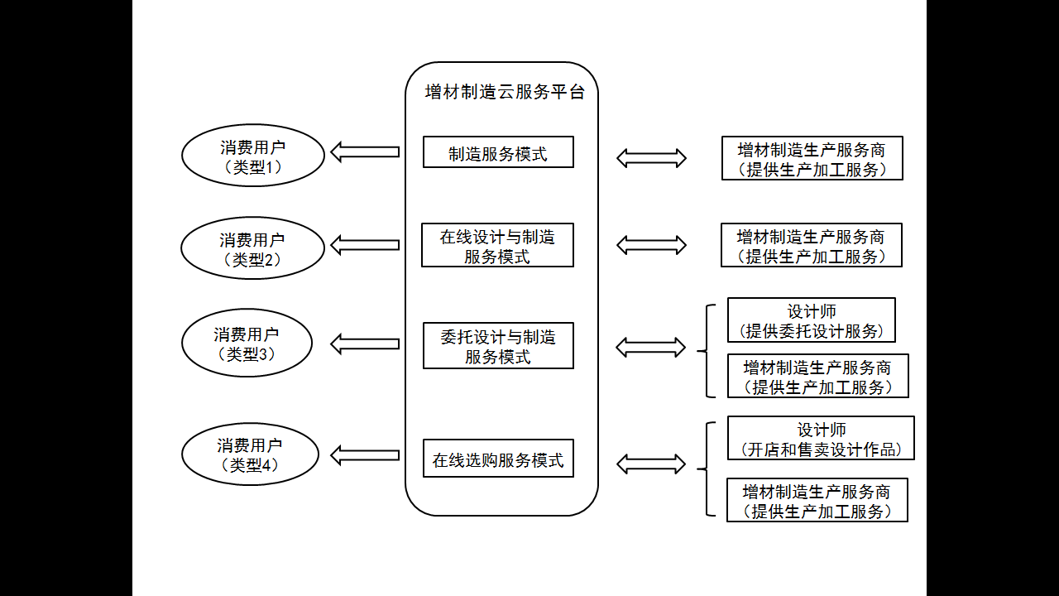

图1 增材制造云服务平台业务示意图

5 服务模式

5.1 制造服务模式

消费用户自己上传三维数字模型到平台，在线下单打印成实物产品。

增材制造

生产服务商

增材制造

云服务平台

设计师

消费用户

②

①

③

③‘

④

⑤

⑥

⑦

⑧

图2 制造服务模式的流程示意图

如图2所示，制造服务模式的基本流程如下：

1) 消费用户自己上传三维数字模型，选择打印材料、颜色、数量、产品性能或质量等订单要求，在线生成订单信息（见表1），并在付款后完成下单；

2)平台接收到消费用户需求信息，对是否符合法律法规以及技术细节等进行审核，审核完成后，生成新的订单信息（见表2）；

3) 通过一定的筛选机制（例如根据制造工艺、生产服务价格、地理位置、用户评价等因素）（见表3），由平台或消费用户选中某个增材制造生产服务商；

4) 平台将订单信息发给选中的增材制造生产服务商；

5) 该增材制造生产服务商接收并确认订单信息；

6) 该增材制造生产服务商开始加工；

7) 该增材制造生产服务商加工完成后，给消费用户发货；

8)消费用户收到增材制造商品，在平台上对商品和服务质量进行评价反馈（见表4）。

表1 消费用户需求订单

|  |  |  |
| --- | --- | --- |
| **编 号** | **类 型** | **内 容** |
| 1 | 用户信息 | （包括个人信息、配送地址等） |
| 2 | 产品三维数字模型 | （包括文件格式、尺寸等） |
| 3 | 打印材料 |  |
| 4 | 产品外观 | （包括颜色、表面处理方法等） |
| 5 | 产品性能 | （包括力学性能、加工精度等） |
| 6 | 打印数量 |  |
| 7 | 最迟交付日期 |  |

表2 平台生成新的订单

|  |  |  |
| --- | --- | --- |
| **编 号** | **类 型** | **内 容** |
| 1 | 用户信息 | （包括个人信息、配送地址等） |
| 2 | 产品三维数字模型 | （包括文件格式、尺寸等） |
| 3 | 工艺装备和打印材料 |  |
| 4 | 产品外观 | （包括颜色、表面处理方法等） |
| 5 | 产品性能 | （包括力学性能、加工精度等） |
| 6 | 打印数量 |  |
| 7 | 生产报价 |  |
| 8 | 预期生产完成日期 |  |

表3 筛选增材制造生产服务商的机制

|  |  |  |
| --- | --- | --- |
| **编 号** | **类 型** | **内 容** |
| 1 | 制造工艺 |  |
| 2 | 生产服务价格 |  |
| 3 | 地理位置 |  |
| 4 | 用户评价 |  |

表4 消费用户对产品和服务质量的反馈意见

|  |  |  |
| --- | --- | --- |
| **编 号** | **类 型** | **内 容** |
| 1 | 产品质量 |  |
| 2 | 产品包装是否完整 |  |
| 3 | 交货时间 |  |
| 4 | 服务人员态度 |  |
| 5 | 服务满意度 |  |

5.2 在线设计与制造服务模式

用户自己在线设计，生成设计作品的三维数字模型，在线下单打印成实物产品。

增材制造

生产服务商

增材制造

云服务平台

设计师

消费用户

①

;

③

②

④

⑤

⑥

⑦

⑧

⑨

图3 在线设计与制造服务模式的流程示意图

如图3所示，在线设计与制造服务的基本流程如下：

1） 用户利用平台上提供的设计软件或资源等，自己在线设计，完成一个三维数字模型。

2）选择打印材料、颜色、数量、产品性能或质量等订单要求，在线生成订单信息（见表1），并在付款后完成下单；

3）其余的步骤同5.1制造服务模式2)～8)。

5.3 委托设计与制造服务模式

用户在平台上找设计师进行委托设计，获得设计作品的三维数字模型，在线下单打印成实物产品。

增材制造

云服务平台

增材制造

生产服务商

设计师

消费用户

①

②

③

④

⑤

⑥

⑦

⑧

⑨

⑩

⑾

⑿

图4 委托设计与制造服务模式的流程示意图

如图4所示，委托设计与制造服务模式的基本流程如下：

1）消费用户在平台上发布设计需求（见表5），并公告给设计师。

2）通过抢单、竞标、推荐等方式，某设计师获得该设计订单；

3）该设计师接收订单，开始设计；

4）设计师将完成的设计作品交付给消费用户；

5）消费用户收到产品设计方案，在平台上对产品和服务质量进行评价反馈；

6）消费用户可以将设计作品的三维数字模型上传到平台，在线下单打印成实物产品，相关步骤同5.1制造服务模式步骤1)～8)。

表5 消费用户设计需求订单

|  |  |  |
| --- | --- | --- |
| **编 号** | **类 型** | **内 容** |
| 1 | 用户基本信息 | （包括个人信息、配送地址等） |
| 2 | 产品功能描述 |  |
| 3 | 产品尺寸要求 |  |
| 4 | 产品外观要求 | （包括颜色、表面处理方法等） |
| 5 | 产品质量要求 | （包括力学性能、加工精度等） |
| 6 | 设计完成时间 |  |
| 7 | 交付方式 |  |
| 8 | 设计报价 |  |

5.4 在线选购服务模式

设计师将设计作品的三维数字模型上传到平台上进行开店售卖，众多设计师的大量作品吸引消费用户选购；消费用户自主选择喜欢的设计作品，并在线下单；平台将设计作品打印成实物产品并交付给消费用户。

增材制造

生产服务商

增材制造

云服务平台

设计师

消费用户

①

②

③

④

⑤

⑥

⑦

⑧

图5 在线选购服务模式的流程示意图

如图5所示，在线选购服务模式的基本流程如下：

1）设计师将设计作品上传到平台上进行开店售卖，众多设计师的大量产品吸引用户选购。

2）用户自主选择喜欢的设计作品，选择打印材料、颜色、数量、产品性能或质量等订单要求，在线生成订单信息（见表1），并在付款后完成下单；

3）其余步骤同5.1制造服务模式步骤3)～8)。

1. (规范性附录)

协议样本

**销售合同**

甲方：

乙方：XXX XXX XXX有限公司

1. 产品和服务品名、规格、数量、价格

|  |  |  |  |  |  |  |  |
| --- | --- | --- | --- | --- | --- | --- | --- |
| 序号 | 品名 | 尺寸（cm） | 后处理 | 打印个数 | 材料 | 单价 | 总价 |
| 1 | XXX模型（可插图片）  QQ截图20170418115118 |  | ■喷色  □精细上色 □丝印  □ … … | X | □PLA  □树脂  ■尼龙  □… … | XXX元 | XXX元 |
| 2 | （请根据模型数量增减行数） |  |  |  |  |  |  |
| 总计金额（大写） | | 人民币XXXX元整 | | | | | |
| 备注 | | 总价含的增值税发票，包含运费 | | | | | |

2、产品与服务质量及交付周期

（1）乙方应按照双方确认的需求描述提供产品或服务；工作完毕后，乙方提供给甲方产品模型图片，甲方按需求描述进行验收。

（2）乙方开始工作后，甲方如变更需求，导致乙方成本费用增加或返工的，甲方须给予乙方相应成本补偿，并重新计算交货周期。

（3）交货周期：甲方支付预付款后X个工作日。

付款期限及开票方式：合同签订后1个工作日内甲方支付乙方预付合同全款，乙方收到预付款后开始工作。产品与服务交付后，所有权转移至甲方所有，乙方向甲方开具正规发票。

4、包装运输：乙方对实物产品采用精包装，确保产品不损坏。

5、违约责任：

（1）乙方未按需求描述提供产品所造成的损失由乙方承担。

（2）如甲方未按合同约定时间支付价款的，每逾期一日，按照价款总额千分之一的标准向乙方支付违约金；逾期超过5天的，乙方有权终止合同。

（3）若乙方收到全部货款后，超过交货周期10天仍不能发货至甲方指定地点，甲方有权终止合同。

（4）如发生不可抗力，导致乙方无法交货的，合同自行终止，双方互不承担违约责任。

6、甲方授予乙方在模型交付日起30天后可以使用甲方模型图片（图片下脚注‘为甲方公司制作’）用于网站或平面3D打印案例展示。

7、其他未尽事宜由双方协商解决，如发生争议，由双方所在地法院管辖。

8、补充条款：XXX。

9、本合同一式两份，甲乙双方各执一份，经双方签字盖章后生效，更改无效，传真件具有同等法律效力。

甲方（盖章）： 授权代表：XXX

地址：

开户银行：

电话：

日期: X年X月X日

乙方（盖章）：XXX XXX XXX有限公司 授权代表：XXX

地址：北京市海淀区XX路XX号

开户银行：招行北京朝外大街支行账号：XXXXXXXXXXXX

电话：010-XXXXXXXX

日期: X年X月X日